1.2.1 Erstellen von Schaltnetzen
Logische Funktionen lassen sich mit Hilfe von mechanischen, elektronischen und elektrischen Schaltungen umsetzen. Sie bilden damit die Grundlage der heutigen Computertechnik.
Theoretisch reicht es aus, die logischen Grundfunktionen AND, OR und NOT zu simulieren. Damit lassen sich alle weiteren logischen Funktionen darstellen.
Wir verwenden zur Simulation logischer Schaltungen die Webanwendung DSimWeb)
So lassen sich mit DSimWeb die logischen Grundfunktionen umsetzen:

AND-Funktion mit DSimWeb
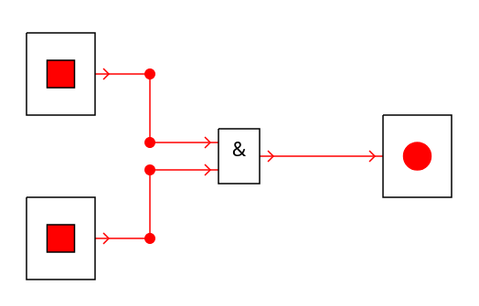

OR-Funktion mit DSimWeb
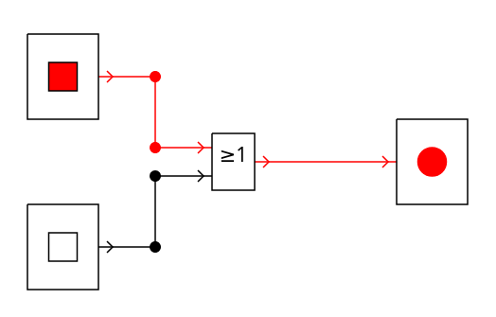

NOT-Funktion mit DSimWeb
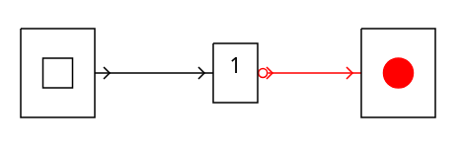

Anleitung zu DSiumWeb: https://inf-schule.de/rechner/digitaltechnik/Simulatoren/DSimWeb/Schaltungen_aufbauen_und_simulieren

